
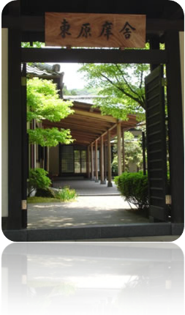
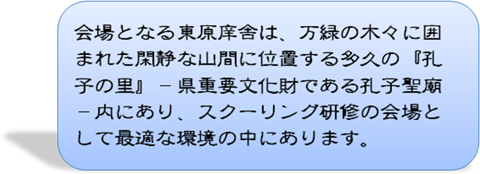
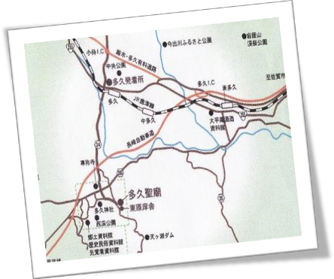
昨年のスクーリングの様子はホームページの『ビデオ・アルバム』で動画をご覧ください。http://www.saganichu.com

月日：７月１７日(土)～１８日(日)
会場：佐賀県多久市『孔子の里』孔子聖廟・東原庠舎
定員：3０数名
講師： 張本 秀子先生（佐賀女子短期大学中国語講師)―入門コース
板谷 秀子先生（北九州大学中国語講師)―初級コース
周 龍梅先生 （佐賀大学非常勤講師)―中級コース
参加費：①10,000円 （1泊4食（昼・夜・朝・昼）
② 8,500円 （3食（昼、夜、昼） （テキスト費、授業料含む）
選べる3コース！！
入門コース： 未経験者から学習歴1年未満の方
初級コース： 学習歴1年以上でピイインが判る方
中級コース： 基礎的文法事項を一通り学ばれている方
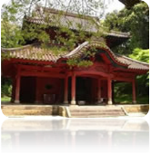

昨年のスクーリング講義シーン
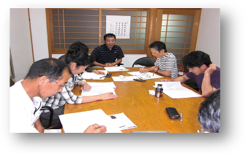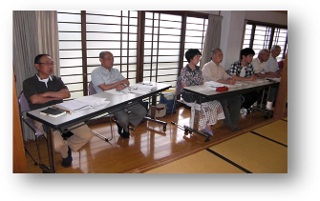
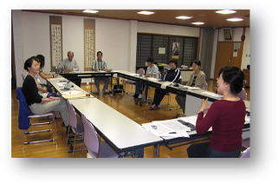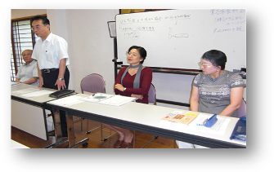
入門コース受講者アンケート
- 発音をしっかり教授して頂けて良かった。
- 有意義な時間を経験させて頂きとても嬉しく思っています。
- 楽しく学ぶことができました。

初級コース受講者アンケート
- 初級にふさわしい授業で、発音や文法など分かりやすく有意義でした。
- 集中スクーリングらしくスピーディーで要点を押さえた進行で良かった。
- 来年も参加したいと思っています。

中・上級コース受講者アンケート
- 中国語だけの講義は刺激的でした。来年はもっと勉強して参加します。
- 生徒のレベルに応じて質問され工夫して講義されていると感じました。
- 昨年参加し楽しかったので今年も参加しました。来年も参加できたらと思っています。

閉講式での講評
- 受講生の皆様の真剣に学ぶ姿勢に、私たち教える側も講義に力が入り、将に集中スクーリングそのものとなりました。来年、再びお会いできることを楽しみにしています。
ご期待くださ～い！

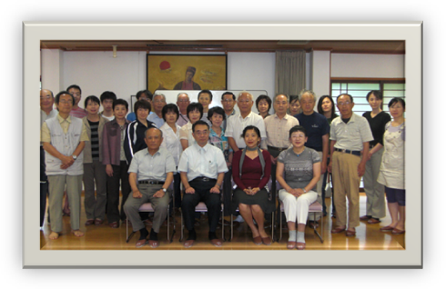
更にブラッシュアップ！

今年の夏期スクーリングに皆様のご参加をお待ちしています。

平成22年度 中国語夏期スクーリング
①講師陣の担当及び講義内容

入門コース 張本 先生 定員10名 （ピンイン、挨拶、中国語を覚えるコツ）

初級コース 板谷 先生 定員10名 （発音の矯正、簡単な会話）

中級コース 周 先生 定員10名 （会話を中心、漢詩や中国事情）
中級2コース 周 先生 定員 5名

②参加者が持参する物
筆記用具、洗面道具、ドライヤー、シャンプー（石鹸はある）、化粧道具など

③部屋割り
27畳（和室）2部屋…男女別に定員20名／部屋

④時間割

日にち | 時 間 割 |  | 内 容 | 備 考
7/17（土） | 10：00 ～ | 10：30 | 開会式・講師紹介
7/17（土） | 10：30 ～ | 12：00 | １限目
7/17（土） | 12：00～ | 13：00 | 昼食
7/17（土） | 13：00 ～ | 14：30 | ２限目
7/17（土） | 14：45 ～ | 16：15 | ３限目
7/17（土） | 16：30 ～ | 18：00 | ４限目
7/17（土） | 18：00 ～ | 19：00 | 夕食
7/17（土） | 19：00 ～ | 21：00 | 自由討論 | ※ 交代でお風呂
7/18（日） | 7：00 ～ | 9：00 | 朝食＆散歩
7/18（日） | 9：00 ～ | 10：30 | ５限目
7/18（日） | 10：45 ～ | 12：15 | ６限目
7/18（日） | 12：30 ～ | 14：00 | 昼食＆懇親会 | お茶菓子
7/18（日） | 14：00 ～ | 15：30 | 講評
7/18（日） | 15：45 ～ | 16：30 | 閉会式等

※ お風呂は17：00～21：00まで。7・8名ずつ交代で入浴。準備・清掃は自分達で。

⑤参加形態
泊まり…①10,000円
通い……② 8,500円

注）孔子の里は、研修施設となっております。食事時の準備や、休憩時間のお茶、お風呂や布団の準備等に関しては、参加者全員で、お手伝いをお願い致します。

